ombrenoPropietariorentafinRentainicioRentapDireccionnoPropiedadcNombrenoCliente
Tabla normalizada ClienteRenta Primera Forma Normal Tabla normalizada ClienteRenta Primera Forma Normal

CFGS Desenvolupament d’Aplicacions Web

Mòdul 9 – Disseny d’interfícies web

UF2 – Elements multimèdia. Creació i integració.
Unitat 2 – Elements multimèdia al web. Creació i integració.
ENUNCIAT EAC2
(Curs 2022-23 / 1er semestre)

Presentació i resultats d'aprenentatge

Aquest exercici d’avaluació contínua (EAC) es correspon amb els continguts treballats a la unitat 2: “Elements multimèdia al web. Creació i integració.”.

Els resultats d'aprenentatge que es plantegen són:
- Prepara arxius multimèdia per a la web, analitzant les seves característiques i manejant eines específiques.
- Integra contingut multimèdia en documents web valorant la seva aportació i seleccionant adequadament els elements interactius.

Criteris d’avaluació

La puntuació màxima assolible a cada activitat s’indica a l’enunciat respectiu.

Els criteris que es tindran en compte per avaluar el treball de l’alumnat són els següents:
- S'han reconegut les implicacions de les llicències i els drets d'autor en l'ús de material multimèdia.
- S'han identificat els formats d'imatge, àudio i vídeo a utilitzar.
- S'han analitzat les eines disponibles per a generar contingut multimèdia. P
- S'han emprat eines per al tractament digital de la imatge, àudio i vídeo.
- S'han realitzat animacions a partir d'imatges fixes
- S'han importat i exportat imatges, àudio i vídeo en diversos formats segons la seva finalitat.
- S'ha aplicat la guia d'estil.
- S'han identificat les necessitats específiques de configuració dels navegadors web per suportar contingut multimèdia i interactiu.
- S'han utilitzat eines gràfiques per al desenvolupament de contingut multimèdia interactiu.
- S'ha analitzat el codi generat per les eines de desenvolupament de contingut interactiu.
- S'han afegit elements multimèdia i interactivitat a elements d’un document web.
- S'ha comprovat elements multimèdia i interactius en diferents navegadors.

Forma i data de lliurament

Un cop finalitzat l’exercici d’avaluació continuada s’ha d’enviar el document a la bústia de “M09 Lliurament EAC2” de l'aula, dins del termini establert. Tingueu en compte que el sistema no permetrà fer lliuraments després de la data i hora indicades.

El nom del fitxer tindrà el següent format: "DAWM09_EAC2_Cognom1_InicialDelCognom2.zip".

Els cognoms s’escriuran sense accents. Per exemple, l’estudiant Joan García Santos posaria el següent nom al seu fitxer de l’EAC2: “DAWM09_EAC2_Garcia_S.zip”. Aquest fitxer comprimit ha de contenir el document la solució a l'enunciat proposat en *.odt que correspondrà a les respostes teòriques o observacions de cada activitat i, segons correspongui a cada activitat, també s'han de lliurar els documents de codi.

En cas de que el pes de la documentació a entregar sigui molt gran, per penjar a l’apartat de lliuraments, el que hauríeu de fer és lliurar en aquest mateix apartat l’enllaç del fitxer .zip demanat, que podeu pujar per separat a un compte de Dropbox o Google Drive o GitLab, per tal que el puguem descarregar.

Substituïu també “Nom i cognoms” de la capçalera per les vostres dades personals.

El termini de lliurament finalitzarà a les 23:55 h del dia 14/11/2022. Al tractar-se d’un Exercici d’avaluació
La proposta de solució de l’EAC i les qualificacions es publicaran el dia 21/11/2022.

Enunciat
Activitat 1 – Logos i iconografia | 1,75 punts

Durant la UF1 vam crear una web de paquets d’oci, tenim el disseny i la implementació HTML de la web amb les seves diferents pàgines i un estil definit. Ara és el moment de donar-li contingut a tot això, omplir-ho d’imatges, de vídeos, àudios i objectes en moviment.

L'objectiu d'aquesta activitat és crear una imatge (logo) i processar-la amb un determinat programari. Per tal de completar l'activitat caldrà que adapteu el logo per penjar a la plana principal (index.html o home.html) alhora que processar-la de nou per fer un favicon.

Per finalitzar haureu de contestar a una sèrie de preguntes de caire genèric.

1. Logo (0,5 punts)

Seguint la temàtica de la web realitzada a l'EAC1, el portal web de paquets d’oci, feu servir l'editor d'imatges GIMP (o altres que us creieu adient) per crear un logo per la web i exporteu-lo en un format adient per afegir-lo a la plana principal tal i com vau dissenyar el vostre wireframe, en cas de no haver pensat en un espai pel logo, afegiu-lo al costat o a sobre del menú.

Per tal de fer aquest logo:

  - Podeu crear una imatge des de zero o agafar un logo dels models proposats per GIMP des Fitxer / Crear / Logotips o rètols.
  - És necessari que feu servir algunes de les propietats de l'editor GIMP per tal de formatar aquest logo. Cal que especifiqueu quines heu fet servir (capes, filtres, ...).
  - També podeu ajudar-vos d'eines online per crear logos (gratuïtes o de pagament), per exemple, https://www.designmantic.com/es/ :

Creem un logo amb designmantic i fem una captura de pantalla:

- Importem jpg a Inskape
- Convertim la imatge a vectorial: Botó dreter > Vectorizar mapa de bits
- Inkskape agrupa la imatge per colors. Traiem colors grisos de quadrícula
- Traiem el text
- Instal.lem font Varela de Google a ordinador i amb eina de text afegim el text
- Agrupant i desagrupant objectes, movent-los i canviant el color aconseguim aquest resultat:

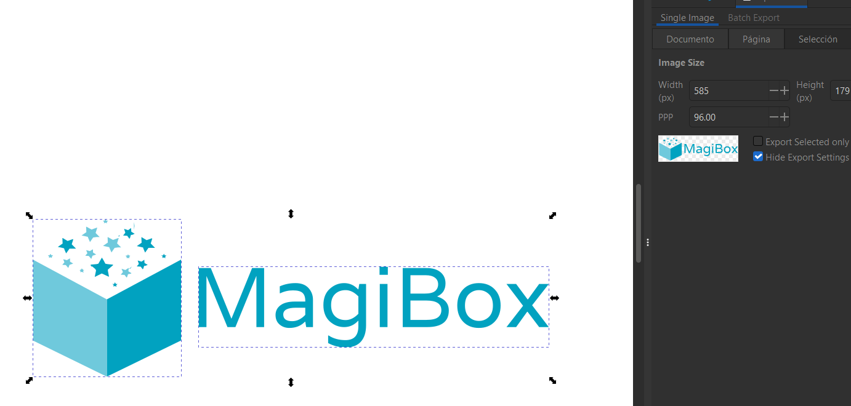

- Ho exportem a png i queda d'aquesta manera:


2. Favicon (0,25 punts)

Crear un favicon (de 32x32 píxels i 24 bits de color) que es faci servir per mostrar-lo a la pestanya del navegador en obrir la pàgina o en afegir-la a favorits (o com a marcador, segons el navegador).
Per tal de tenir una referència per resoldre l'activitat podeu consultar l’activitat proposada en els apunts: Creació d'un favicon amb GIMP o bé fer servir la pàgina https://www.favicon-generator.org/ o qualsevol altra.

- Seleccionem la caixa, fem que tingui els mateixos pixels d'amplada que d'alçada i de moment l'exportem al format .svg:

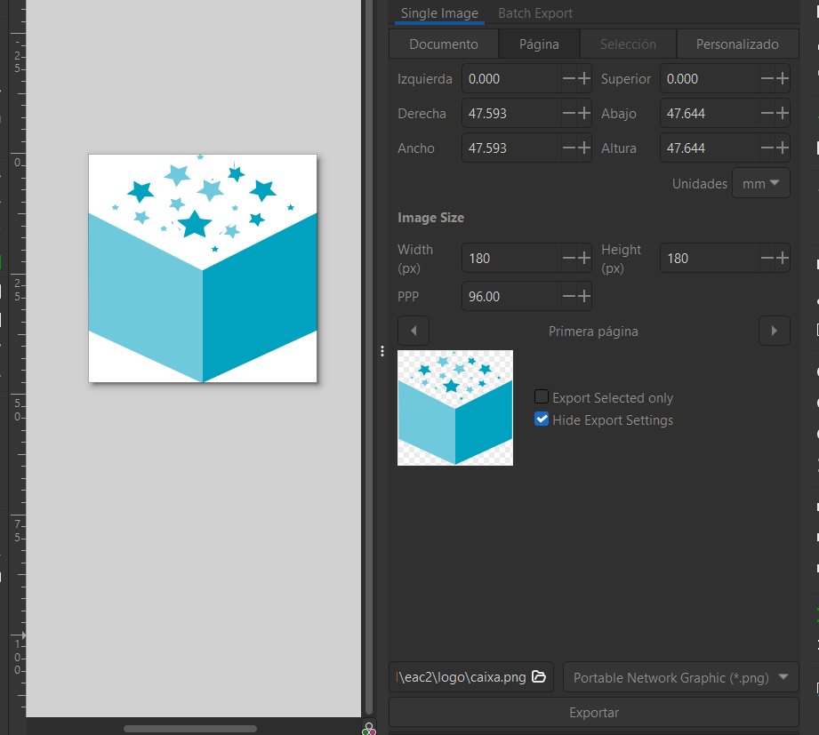

- Utilitzem un conversor d'imatges online i ho exportem a format .ico amb els paràmetres de l'enunciat:
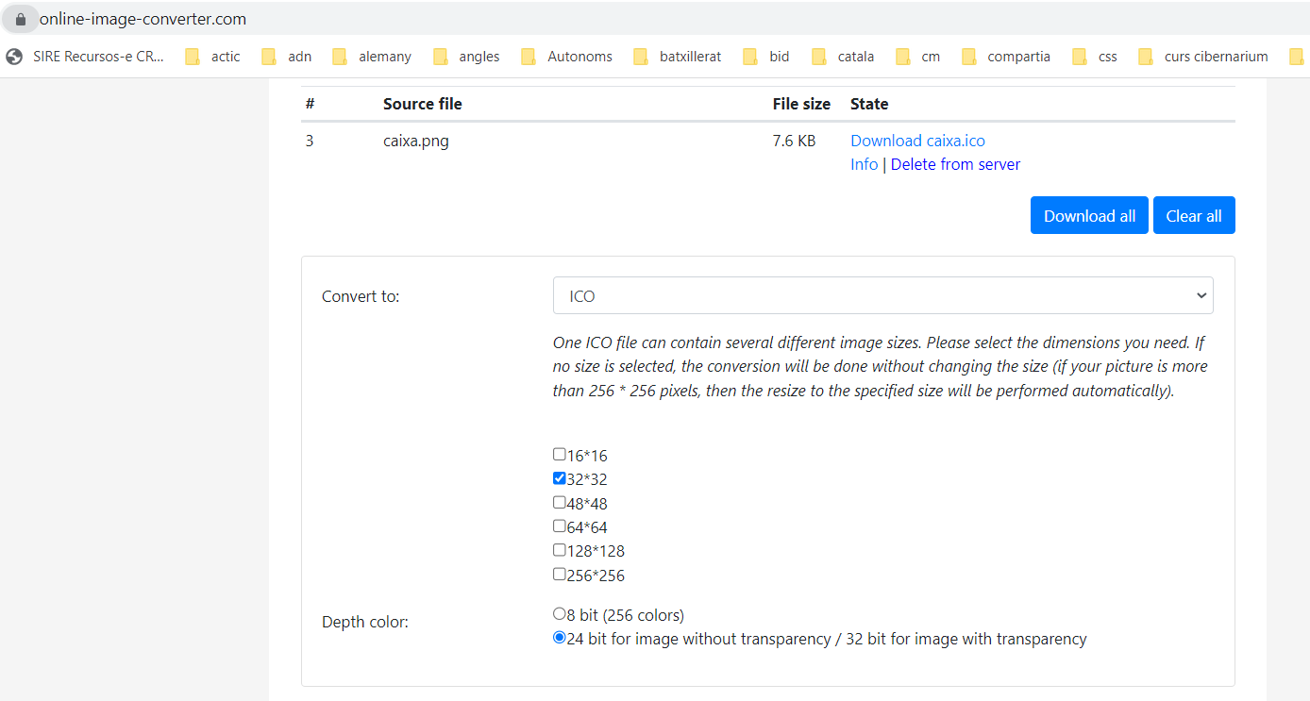

3. Programari imatges en línia (0,25 punts)

Fareu una nova pàgina del portal, imatges.html, on creareu un titular (per exemple amb <h3> ó <h4>) per cadascuna de les preguntes proposades, i a sota de cadascuna d'elles contesteu-les mitjançant un paràgraf <p> o també podeu utilitzar la classe .table de Bootstrap per mostrar les respostes com es pot veure a https://getbootstrap.com/docs/4.3/content/tables/
Citeu 3 programes d’escriptori i 3 programes en línia (aplicacions web) pel tractament d'imatges i comenteu breument les modalitats d’ús que tenen (gratuïts, de pagament,...), si existeix en versió mobile, els formats que suporten i les seves característiques més importants. Una possible representació a la web imatges.html podria ser en format de taula com la següent:

 | Nom programa | Nom programa | Nom programa | Nom programa | Nom programa | Nom programa
Escriptori / Web
Modalitats d’ús
Mobile
Formats suportats
Característiques

Veure fitxer imatges.htm

4. Iconas menú prinicipal (0,75 punts)

Afegiu, fent servir fontawesome icons (https://fontawesome.com/icons) icones a cada element del vostre menú principal, com la imatge següent:

- head:
<link href="fontawesome-free-6.2.0-web/css/fontawesome.css" rel="stylesheet">
<link href="fontawesome-free-6.2.0-web/css/brands.css" rel="stylesheet">
<link href="fontawesome-free-6.2.0-web/css/solid.css" rel="stylesheet">

- body:
<nav class="noindex">
<div class="row d-none d-md-flex">
<div class="col-md-1 menu"><a class="link" href="index.html"><i class="fa-solid fa-house"></i>Inici</a></div>
<div class="col-md-1 menu"><i class="fa-regular fa-star"></i>Ofertes</div>
<div class="col-md-1 menu"><i class="fa-solid fa-hand-holding-heart"></i>Paquets</div>
<div class="col-md-1 menu"><i class="fa-regular fa-envelope"></i>Contacte</div>
<div class="col-md-1 menu"><a class="link" href="imatges.html"><i class="fa-regular fa-images"></i>Imatges</a></div>
<div class="col-md-1 menu"><a class="link" href="audio.html"><i class="fa-regular fa-file-audio"></i>Audio</a></div>
<div class="col-md-1 menu"><a class="link" href="video.html"><i class="fa-solid fa-video"></i>Video</a></div>
<div class="col-md-1 menu"><a class="link" href="playlist.html"><i class="fa-solid fa-list"></i>Playlist</a></div>
<div class="col-md-1 menu"><a class="link" href="transicions.html"><i class="fa-solid fa-star-half"></i>Transicions</a></div>
<div class="col-md-1 menu"><a class="link" href="animacions.html"><i class="fa-solid fa-film"></i>Animacions</a></div>
<div class="col-md-1 menu"><a class="link" href="grafica.html"><i class="fa-solid fa-chart-pie"></i>Gràfica</a></div>
</div>
</nav>

Activitat 2 – Integració d’ àudio al web | 1,75 punts

L’objectiu d’aquesta activitat és aprendre a exportar sons en diferents formats i usar-los de diferents formes, de manera que siguin reproduïbles en qualsevol navegador actual.
Per realitzar aquesta activitat cal haver mirat l’apartat d’Edició de fitxers d'àudio i Conversió de formats.
Nota:- Afegiu al portal fet durant l’EAC1 un punt de menú «Audio» que obrirà la plana audio.html

1. Àudio (0,75 punts)

Enregistreu amb la vostra veu un tall de màxim 20s explicant en què consisteix el format d’imatge Webp i quines novetats aporta en el tractament de les transparències i animacions.
Agafeu una cançó qualsevol d’Internet (podeu fer servir Youtube i utilitzar convertidors de Youtube com https://320ytmp3.com/es6/ ), i amb l'ajuda de l'editor Audacity, feu la mescla per posar aquesta cançó de fons al vostre tall.
Deseu aquest projecte Audacity com a projecte.aup i l’àudio com a WebPmix.mp3 per fer-lo servir posteriorment als navegadors més comuns.

- Mesclem les dues pistes amb Audacity:
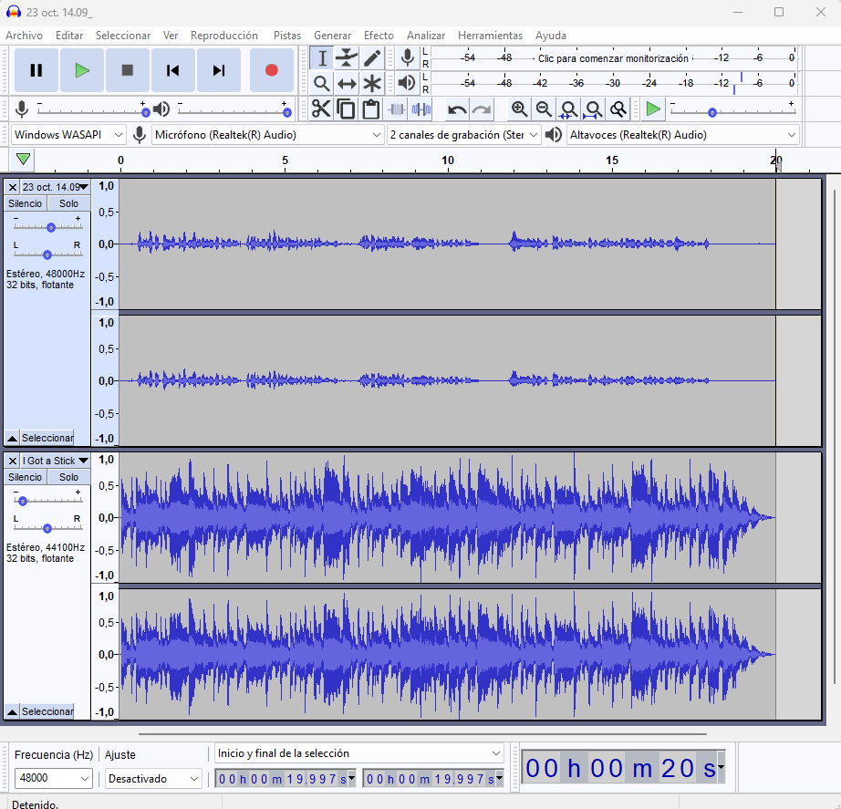
- Desem el projecte:
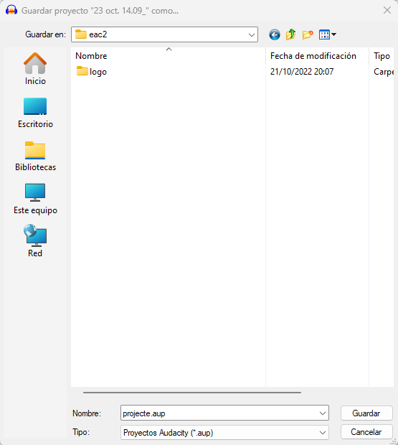

- Exportem a mp3:
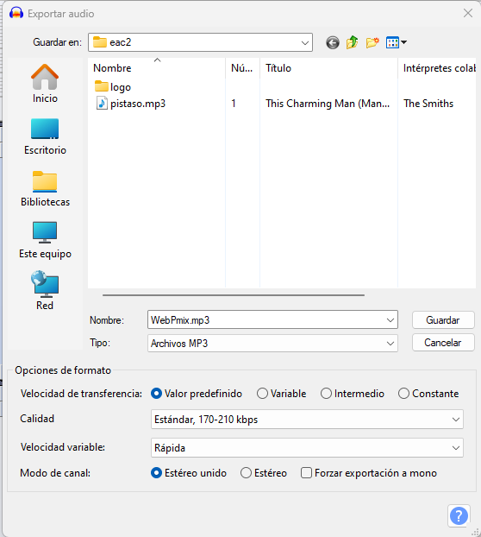

2. Reproductor d’àudio (1 punts)

Agafeu el tall de l’apartat anterior i afegiu-lo sota un titular anomenat Format WebP amb base musical (per exemple) a la plana amb l’etiqueta <audio>, sense els controls per defecte i creeu els botons HTML (o enllaços) anomenats: Play audio, Pause audio, Volume DOWN, Volume UP i Volume OFF, Go to the BEGIN, Go to the END, que seran els events del reproductor propi fet amb amb JavaScript.

Nota:- Per fer la plana de audio.html podeu utilitzar la plana de detall o llistat dissenyada i programada durant l’EAC1. Reaprofiteu el codi que ja heu fet. En cas que no ho vulgueu fer podeu fer una plana que tingui com a títol Àudio i que segueixi l’estil definit durant l’ EAC1.

Aquest apartat us podria quedar similar a això:

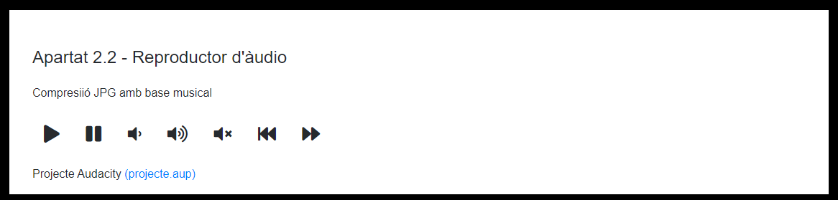
Veure fitxers audio.html i media.js

Codi HTML del reproductor:
<section id="reproductor">
<div class="row">
<h1>Format WebP amb base musical</h1>
</div>

<audio id="media" src="media/WebPmix.mp3"></audio>

<div id="controls cd-box">
<div class="audio-track row">
<div class="time"></div>
</div>

<div class="row">
<button class="btn play col-md-1 m-1"><i class="fa-solid fa-play"></i></button>
<button class="btn pause col-md-1 m-1"><i class="fa-solid fa-pause"></i></button>
<button class="btn down col-md-1 m-1"><i class="fa-solid fa-volume-low"></i></button>
<button class="btn up col-md-1 m-1"><i class="fa-solid fa-volume-high"></i></button>
<button class="btn off col-md-1 m-1"><i class="fa-solid fa-volume-xmark"></i></button>
<button class="btn begin col-md-1 m-1"><i class="fa-solid fa-backward-fast"></i></button>
<button class="btn end col-md-1 m-1"><i class="fa-solid fa-forward-fast"></i></button>
</div>
</div>
<p>Projecte Audacity (<a href="media/projecte.aup">projecte.aup</a>)</p>

</section>

Codi Javascript:

let media = document.getElementById("media"); // Take the media element

let time = document.querySelector(".time"); // Take the media track

//Botons:
let btnPlay = document.querySelector(".play");
let btnPause = document.querySelector(".pause");
let btnDown = document.querySelector(".down");
let btnUp = document.querySelector(".up");
let btnOff = document.querySelector(".off");
let btnBegin = document.querySelector(".begin");
let btnEnd = document.querySelector(".end");

btnPlay.addEventListener("click", function() {
media.play(); // Start the song
// Start interval
mediaPlay = setInterval(function() {
// Valor del temps actual de la reproducció:
let mediaTime = Math.round(media.currentTime);
// Valor del temps total de durada del mitjà:
let mediaLength = Math.round(media.duration);
// Assignem amplada als elements amb classe .time:
time.style.width = (mediaTime * 100) / mediaLength + '%';

}, 10)
});

btnPause.addEventListener("click", function() {
media.pause();

});

btnDown.addEventListener("click", function() {
if (media.volume>=0.1) {
media.volume = media.volume - 0.1;
}
});

btnUp.addEventListener("click", function() {
if (media.volume<=0.9) {
media.volume = media.volume + 0.1;
}
});

btnOff.addEventListener("click", function() {
media.volume = 0;

});

btnBegin.addEventListener("click", function() {
media.currentTime = 0;
});

btnEnd.addEventListener("click", function() {
media.currentTime = media.duration;
});

Activitat 3 – Integració de vídeo al web | 1,25 punt

L’objectiu d’aquesta activitat és aprendre a optimitzar vídeos segons la seva finalitat.

Amb l’ajuda de qualsevol capturador de pantalles (screencast), haureu de crear un vídeo-tutorial sobre com fer servir un component Jquery.

Per realitzar aquesta activitat cal haver mirat els apartats: Vídeo: codificació de vídeo, conversió de formats (exportar i importar), Plataformes de video en streaming

Nota:- Afegiu al portal fet durant l’EAC1 un punt de menú Vídeo que obrirà la plana video.html

1. Videotutorial. - (0,75 punt)

Heu de crear un vídeo-tutorial de màxim 1 minut, amb una eina per capturar pantalles en un vídeo. A continuació us en proposem algunes però el mercat és molt ampli i podeu triar qualsevol que us agradi.

- OBS (SW lliure i de codi obert) per a MAC, Windows i Linux i un dels més utilitzat actualment. Permet live streaming.
- Screencastify (gratuït) es una extensió del Chrome i molt senzilla d’utilitzar i bàsica.
- Camtasia per a MAC o Windows (pagament i versió trial): molt fàcil de fer servir.
- Loom (pagament i versió gratuïta) per MAC, Windows i Linux gravació de pantalla i càmera web.
- Screencast-O-matic (pagament i versió gratuïta) per MAC, Windows i Chromebook gravació de pantalla i càmera web.

Aquest vídeo ha de contenir una explicació de com fer ús d’un widget escollit de la web de JQuery, dels que trobareu a l’esquerra del portal. Veureu que dins de cadascun hi ha exemples i codis per fer ús d’ells. Simplement haureu d’escollir un d’aquests exemples per crear una plana anomenada video.html, on codificareu l’exemple proposat, alhora que captureu les vostres accions. Podeu escollir qualsevol component de jQuery per fer el vídeo proposat, però atès que és d'un minut màxim de durada, es recomana no fer-ne un de massa complicat.

Nota:- Per fer la plana de video.html podeu utilitzar la plana de detall dissenyada i programada durant l’EAC1 .
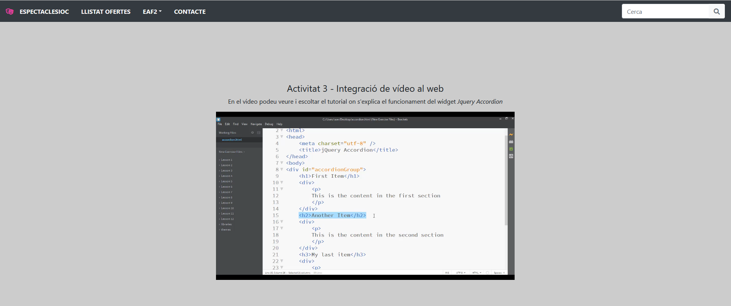

Ajuda:
Per tal de fer el vídeo, atès que és breu, us recomano seguir unes pautes i anar posant en pausa l’eina de screencast:

- Tenir preparades amb antelació les finestres que es veuran al vídeo (o inclús un fitxer amb el codi a enganxar a la pàgina videoJquery.htm relatiu a aquest apartat), per exemple:
  - Navegador on es troba el widget escollit
  - Editor HTML on es vegi el codi (Brackets, Atom o qualsevol altre).
  - Explorador de fitxers.
  - La vostra imatge, almenys, a l’inici del vídeo.

- Seguir un guió establert. Com per exemple:

Finestra | Acció que es veu
Navegador, a la plana JQueryUI on heu baixat aquest widget escollit. | Es veu al navegador d’on heu descarregat el widget.
Explorador de fitxers. | On poseu les llibreries JQuery i JQueryUI
Editor HTML/CSS | Enganxeu les etiquetes <script> que fan referència al codi js.
Editor HTML/CSS. | Enganxeu el codi per fer us del widget dins del <body>.
Navegador. | Mostreu el widget funcionant.

2. Publicació del video - (0,25 punts)

Recodifiqueu aquest vídeo-tutorial per que funcioni en el màxim de navegadors possibles en almenys dos formats diferents, i amb l’ajuda de l’etiqueta <video>. Incrusteu-lo a la plana videoJquery.html amb les controladors per defecte.

<video id="media" controls>
<!-- width="320" height="240" -->
<source src="media/tutorial.mp4" type="video/mp4">
<source src="media/tutorial.webm" type="video/webm">
Ho sento, el teu navegador no suporta vídeo d'HTML5
</video>

3. Youtube. - (0,25 punts)

Obriu-vos un nou canal a youtube i pengeu aquest vídeo generat. Posteriorment incrusteu a sota de l'anterior el vídeo que es troba a youtube amb l’ús de la etiqueta <iframe>. Consulteu l’ API de Youtube per fer-ho.

<iframe id="ytplayer" type="text/html" width="850" height="480"
src="http://www.youtube.com/embed/mgFPY8c_h1I" frameborder="0"></iframe>

Activitat 4 – Reproductor de vídeo per la web | 1,5 punts

L'objectiu d'aquesta activitat és entendre i treballar els conceptes vists de JavaScript i Jquery.

Nota:- Afegiu al portal fet durant l’EAC1 un punt de menú Playlist que obrirà la plana playlist.html

Nota:- Per fer la plana de playlist.html podeu utilitzar la plana de detall o de llistat dissenyada i programada durant la EAC1. En cas de voler fer-ne una de nova, el títol haurà de ser «Reproductor de vídeo» y seguir l’estil definit durant la EAC1.

1. Playlist (1,25 punts)

Visiteu la pàgina web https://jplayer.org/ i feu servir aquesta llibreria jQuery per fer la plana playlist.html , on implementareu una llista de reproducció (playlist) amb diferents vídeos. Teniu una demo i algunes pistes sobre com fer-ho a https://jplayer.org/latest/demo-02-multi/ . És interessant veure el codi font d’aquesta pàgina per entendre el funcionament d’aquesta llibreria jQuery.

Podeu fer servir qualsevol vídeo que sigui del vostre interès, però seguint la temàtica del portal. Seria interessant que fossin vídeos relacionats amb l’oci. Una forma d'obtenir vídeos és mitjançant la instal·lació d'una extensió, com per exemple Video downloader per a Chrome.

- Captura de pantalla del reproductor al nostre web:
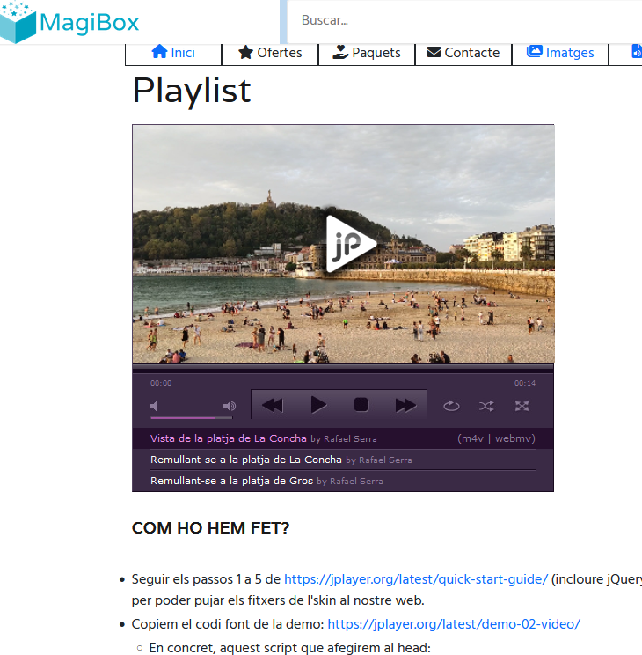

2. Com ho heu fet? (0,25 punts)
Afegiu una capçalera i un paràgraf per fer una explicació dels passos que heu seguit, i una explicació del codi emprat per fer la playlist i el seu significat.

- Seguir els passos 1 a 5 de https://jplayer.org/latest/quick-start-guide/ (incloure jQuery, jPlayer i un skin). Podem obtenir una CDN de jQuery i jPlayer, però ens haurem de descarregar jPlayer per poder pujar els fitxers de l'skin al nostre web.
- Copiem el codi font de la demo: https://jplayer.org/latest/demo-02-video/
  - En concret, aquest script que afegirem al head:

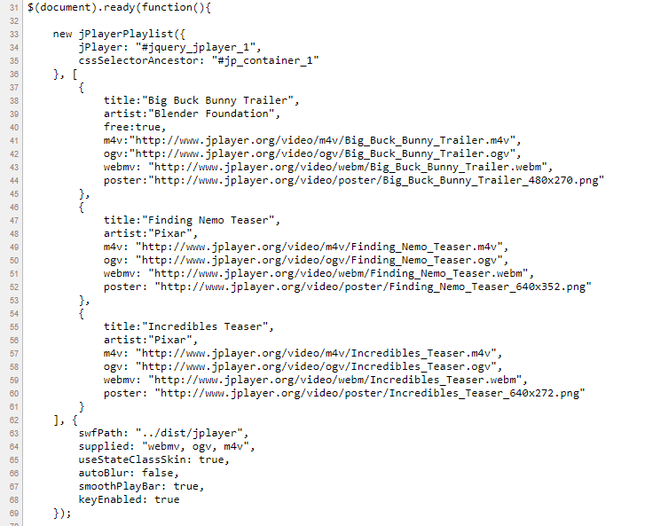

(nota: hem d'adaptar la propietat swfPath, esborrar l'última línia i recordar-nos de tancar la funció amb “});”)
Aquest és el constructor de la playlist, que buscarà el reproductor a l'element amb id jquery_jplayer_1 i afegirà els tres vídeos que veiem.

  - I aquest codi que afegirem al body:

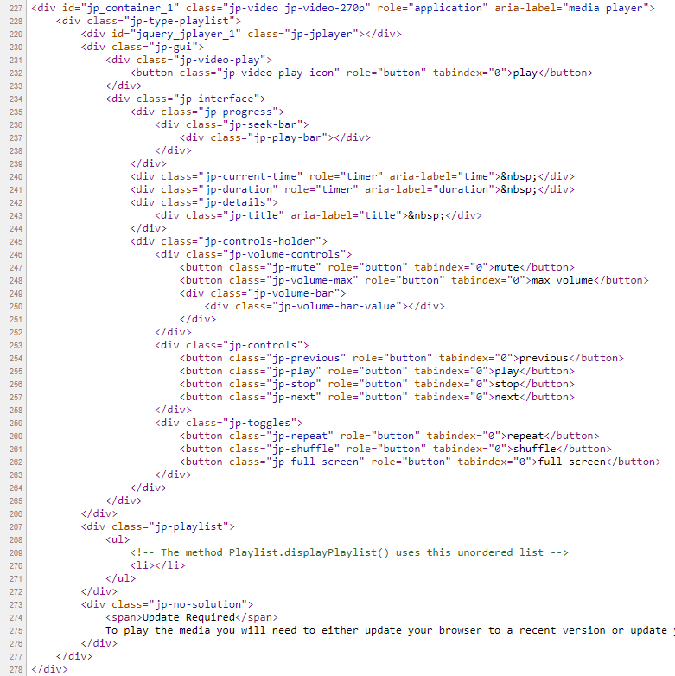

Aquí hi ha el cos del reproductor (veure id jquery:jplayer_1). El codi de la playlist (veure classe jp-playlist) queda com un esquelet nu i el generarà javascript.
Nota: l'skin no es visualitza bé en Chrome, però sí en Mozilla.

zzzz

Activitat 5 – Animacions i gràfiques | 3,25 punts

L'objectiu d'aquesta activitat és que treballeu les propietats corresponents a transicions i animacions tant de text com d'imatge. Teniu informació a l’apartat 1.2.6 Animacions d'imatges i text dels apunts.

1. Transicions i animacions (1 punt)

Creeu una nova plana anomenada transicions.html tot seguint l’estil definit a l’EAC1 i un nou enllaç a la barra de navegació anomenat Transicions.

Creeu un titular anomenat «Promocions de la setmana» de transició textual i afegiu, amb l'ajuda del que s'explica a l'apartat Ús de fulls d'estil a les animacions, una transició d'aquest tipus. Als materials veureu alguns exemples de com afegir alguna transició a un determinat text (canvi de color, de mida, moviment,...).

Feu que apareguin amb un efecte de moviment de la vostra elecció 2 capes amb una imatge i una descripció d’exemple de promocions de la setmana.

Creeu una nova plana anomenada animacions.html . Tot seguint l’estil definit a l’EAC1 i un nou enllaç a la barra de navegació anomenat Animacions.

Creeu un titular anomenat «Ofertes de darrera hora» d'animació amb l'ús de keyframes. Teniu alguna informació al respecte a la part final de l'apartat Ús de fulls d'estil a les animacions, però també podreu trobar com fer una animació d'aquest tipus amb keyframes a W3Schools-Animacions. .

Feu que apareguin també dues ofertes amb imatge i descripció, amb algun efecte d’aparició a la vostra elecció.

transicions.html:

Quan passem el ratolí sobre el títol, es fa una transició de moviment, color i mida:

#titolpromocio {
transition: all 5s ease;
}

#titolpromocio:hover {
color: #01A2C0;
transform: translate(50px);
font-size: 150%;
}

També, quan passem el ratolí sobre el títol, apareixerà un text i una imatge. Creem un efecte d'aparició amb una transició jugant amb l'opacitat i visibilitat de la capa.

Per tal de fer-ho, juguem amb els noms de les classes amb una mica de codi Javascript. És a dir, el div a ocultar / mostrar rebrà alternativament el nom de classe “ocult” o “noocult”

var titol = document.querySelector("#titolpromocio");
var creu = document.querySelector(".promocio i");
var promocio = document.querySelector(".promocio > div");

titol.addEventListener("mouseover", function(){
promocio.className = "noocult";
}, false);

creu.addEventListener("click", function(){
promocio.className = "ocult";
}, false);

En el css, definim una transició de visibilitat i opacitat:

.ocult {
margin-top: -280px;
visibility: hidden;
opacity: 0;
transition: all 5s ease-in;
}

.noocult {
visibility: visible;
border: solid 5px black;
background: #EEE;
opacity: 1;
transition: all 5s ease-out;
}

Finalment, quan passem el ratolí sobre el text o la imatge de la promoció, definim una transició de moviment:

.promocio img, .oferta img {
float: right;
padding: 3rem;
transition: all 3s ease-in;
}

.promocio img:hover, .oferta img:hover {
transform: translate(-45px,45px);
}

.promocio p, .oferta p {
padding: 3rem;
transition: all 3s ease-in-out;
}

.promocio p:hover, .oferta p:hover {
transform: translate(-45px,45px);
}

animacions.html:

El títol de l'oferta es mou de forma alterna d'esquerra a dreta (i simultàniament canvia de color i mida) 5 vegades. Per tal de generar l'efecte “rebot”, en el @keyframes definim un mateix estat inicial i final i un estat intermedi (50%) on apareixen els canvis de posició, color i mida en la seva màxima expressió.

#titoloferta {
display: inline;
position: relative;
animation-duration: 1.5s;
animation-name: rebot;
animation-direction: alternate;
animation-iteration-count: 5;
}

@keyframes rebot {
from {
left: 0px;
}

50% {
left: 50px;
color: #01A2C0;
font-size: 150%;
}

to {
left: 0px;
}
}

L'efecte d'aparició i desaparició dels textos i imatges ja ha estat descrit en l'apartat de les transicions. Hem aprofitat per incorporar una animació de l'amplada dels paràgrafs, que passa de 0% al 100% en 10 seg., un sol cop i sense estat intermedi:

.oferta div {
margin-bottom: 10px;
animation: ample 10s;
}

@keyframes ample {
0% {width: 0%;}
100% {width: 100%;}
}

2. Gif (0,25 punts)

Creeu un titular anomenat «Creació de gifs», seguint l'exemple que trobareu a l'apartat GIF animats, i fent servir, per exemple, l'eina online EzGIF o GIFMaker.me. Creeu un GIF animat, on es vegi un canvi entre el logotip de l’IOC i el que heu dissenyat/creat al primer apartat de la EAC que estem realitzant.

Farem servir l'eina https://ezgif.com/ :
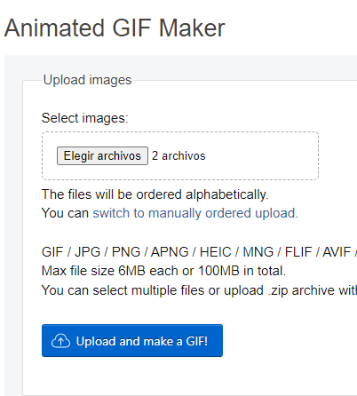
xxx
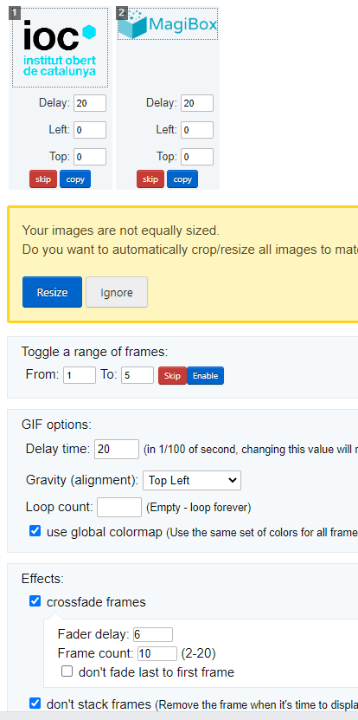

xxx

3. Incorporació de gràfiques i taules de dades (2 punts)

Nota:- Afegiu al portal fet durant la EAC1 un punt de menú Gràfica que obrirà la plana grafica.html

En aquest apartat veurem com incorporar al nostre lloc web dades en format tabular avançat i diagrames de barres representant-les. Farem servir la llibreria Javascript Chart.js .

La idea és que a partir d'una sèrie de dades puguem visualitzar-les en diferents formats de gràfic, seleccionables per l’usuari.

Partirem de la següent sèrie de dades, que ens mostra el percentatge d'ús de cada navegador (font: : https://gs.statcounter.com/browser-market-share#monthly-202002-202102)

Navegador | Percentatge de mercat
Google Chrome | 63.59%
Safari | 19.14%
Firefox | 3.76%
Edge | 3.41%
Samsung Internet | 3.31%
Opera | 2.19%
Altres | 4.6%

La idea és aconseguir visualitzar aquestes dades d'una forma similar a aquesta:

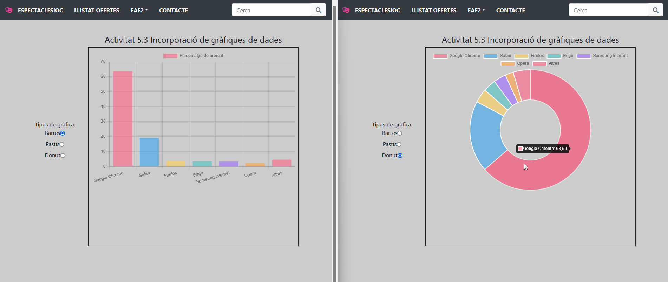
- Teniu moltes referències a la web sobre com fer aquesta llibreria, podeu aprofitar codi dels següents exemples i adaptar-lo per aconseguir el resultat demanat.
  - https://code.tutsplus.com/series/getting-started-with-chartjs--cms-1160
  - https://www.chartjs.org/docs/latest/

Utilitzem el CDN proporcionat a https://www.chartjs.org/docs/latest/ i ens basem en l'exemple de la pàgina d'inici. A part del gràfic de barres -que apareix a l'exemple anterior-, farem dos altres: el de dònut i el d'àrea polar, seguint l'exemple del codi seleccionat.

Per exemple, el codi del gràfic de dònut ens quedaria així:

<canvas id="myChart2" width="400" height="400"></canvas>
<script>
//myChart.destroy();
const ctx2 = document.getElementById('myChart2').getContext('2d');
const myChart2 = new Chart(ctx2, {
type: 'doughnut',
data: {
labels: ['Google Chrome', 'Safari', 'Firefox', 'Edge', 'Samsung Internet', 'Opera', 'Altres'],
datasets: [{
label: 'percentatge de mercat',
data: [63.59, 19.14, 3.76, 3.41, 3.31, 2.19, 4.6],
backgroundColor: [
'rgba(255, 99, 132, 0.2)',
'rgba(54, 162, 235, 0.2)',
'rgba(255, 206, 86, 0.2)',
'rgba(75, 192, 192, 0.2)',
'rgba(153, 102, 255, 0.2)',
'rgba(255, 159, 64, 0.2)',
'rgba(128, 128, 128, 0.2)'
],
hoverOffset: 4
}]
}
});
</script>
</div>

Per visibilitzar els gràfics a partir de la tria en un selector de tipus ràdio, fem servir el següent codi Javascript:

var barres = document.getElementById('barres');

var donut = document.getElementById('donut');

var polar = document.getElementById('polar');

barres.addEventListener('change', function() {
if (this.checked) {
$("#graficbarres").css("display", "block");
$("#graficdonut").css("display", "none");
$("#graficpolar").css("display", "none");
}
});

donut.addEventListener('change', function() {
if (this.checked) {
$("#graficbarres").css("display", "none");
$("#graficdonut").css("display", "block");
$("#graficpolar").css("display", "none");
}
});

polar.addEventListener('change', function() {
if (this.checked) {
$("#graficbarres").css("display", "none");
$("#graficdonut").css("display", "none");
$("#graficpolar").css("display", "block");
}
});

El resultat que obtenim és aquest:

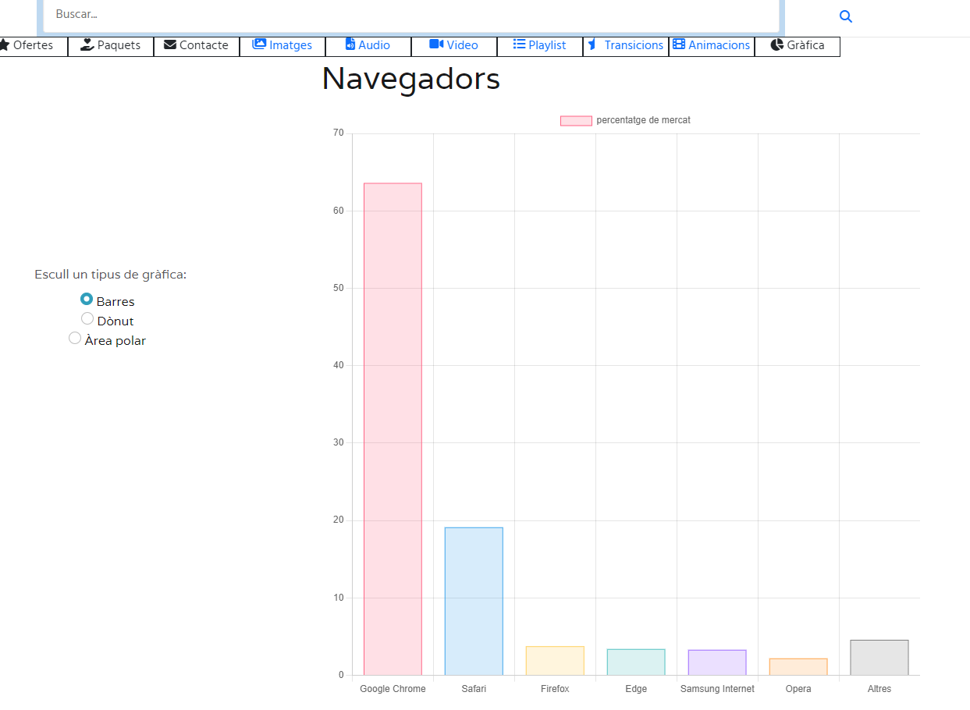

Activitat 6 – Llicències i drets d'autor per l'ús d'imatges al web | 0,5 punts

L'objectiu d'aquesta activitat és conèixer els tipus de llicències que existeixen.

Nota:- Responeu a aquestes preguntes en aquest document.

- (0,25 punts) Quins tipus de llicències existeixen per tal de fer servir informació o imatges al web? I què són les llicències Creative Commons i de quins tipus n’hi ha?

Tenim dos grans tipus de llicències, les de copyright i les de copyleft. Les primeres impliquen que tots els drets de l'obra estan reservats, mentre que les segones permeten, si s'escau sota certes condicions, copiar l'obra i inclús, la possibilitat de fer-ne obres derivades, modificar-les o redistribuir-les. Amb aquest fi, en la llicència s’especifica què pot i què no la persona que rep una còpia.

Les llicències Creative Comnmons són un tipus de llicència copyleft, es divideixen en diferents tipus segons allò que podem fer amb l'obra (en aquest cas, la imatge):

- CC0: domini públic.
- CC BY: reconeixement.
- CC BY-SA: reconeixement-compartir igual.
- CC BY-ND: reconeixement-sense obra derivada.
- CC BY-NC: reconeixement-no comercial.
- CC BY-NC-SA: reconeixement-no comercial-compartir igual.
- CC BY-NC-ND: reconeixement-no comercial-sense obra derivada.

- (0,25 punts) A la nostra web de paquets d’oci, a una secció Blog es farà un article sobre els destins més interessants pels amants de les platges. De forma similar a l'activitat Drets d'autor, cerqueu una imatge amb llicència lliure pel nou curs i que pugi ser la imatge destacada del nou article. Expliqueu d'on l'heu descarregada, així com les característiques que us facilita la web de la imatge en qüestió pel que fa a tipus de llicència, mida, tipus d'imatge,… Mostreu la imatge escollida.

Hem utiliztat https://wordpress.org/openverse/, que permet cercar imatges i audio amb llicència Creative Commons o bé de domini públic.

El cercador ofereix una interfície molt senzilla on simplement filtrem per tipus de contingut (tot tipus de contingut, imatges o audio).

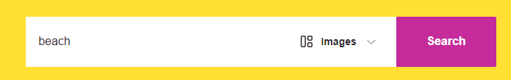
Un cop obtenim els resultats, els podem filtrar per ús, llicència, extensió, ràtio d'aspecte, mida d'imatge i font:

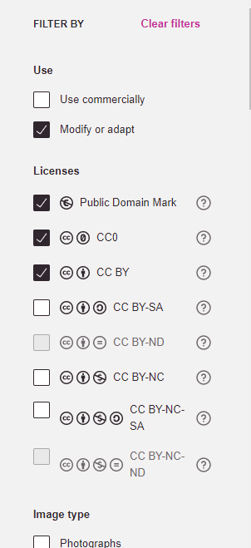

La imatge triada ha estat aquesta, que té una llicència de Creative Commons CC-BY:


tropical-beach-starfish
by PRMF

